DIDAKTICKÝ TEST - INTERPUNKCE V SOUVĚTÍ
Příklad 1:
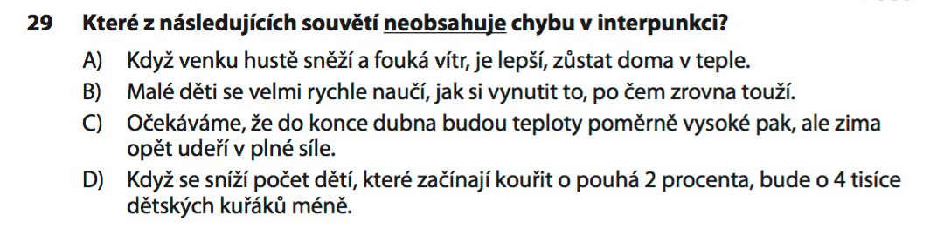
Vysvětlení:
Chyby: A) je lepší zůstat doma (čárka tam nepatří)
C) vysoké, pak ale zima opět udeří (čárka patří na jiné místo)
D) počet dětí, které začínají kouřit, o pouhá 2 procenta (chybí čárka)

Příklad 2:
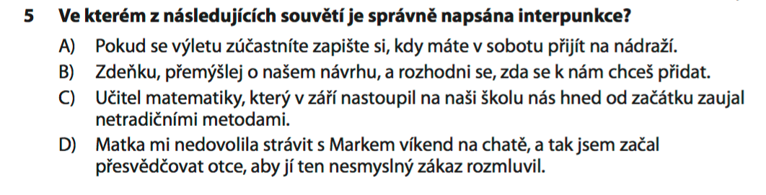
Vysvětlení:
Chyby: A) zúčastníte, zapište si (chybí čárka)
B) o našem návrhu a rozhodni se (čárka sem nepatří)
C) na naši školu, nás hned (chybí čárka)
Příklad 3:
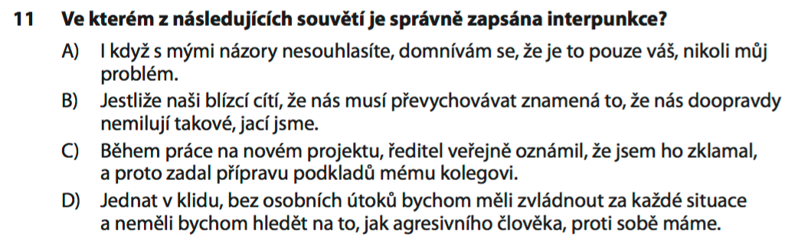
Vysvětlení:
Chyby: B) převychovávat, znamená to (chybí tam čárka)
C) na novém projektu ředitel veřejně oznámil (čárka tam nepatří)
D) člověka proti sobě (čárka tam nepatří)
Příklad 4:
Vysvětlení:
Pozor na slovesa – v každé větě může být jedno!
Hlavní věta – může stát sama o sobě:
„Trapné rozmýšlení je horší než pohotové a spontánní řešení.“
Do hlavní věty je vložena vedlejší věta: „komu máme dát přednost“ – musí být oddělena z obou stran čárkami.
Poslední věta má také sloveso „ať je jakékoli“ – musí být od předchozí věty oddělena čárkou.
Správná odpověď: A

-------------------------------------------------------------------------------------------
Doporučení:
- Zopakujte si, před kterými spojkami píšeme čárku (viz např. http://prirucka.ujc.cas.cz/?id=150)
- Přečtěte si pečlivě zadání – zda hledat správné nebo chybné věty.
- Ve větách si označte spojky – pomůže Vám to v orientaci a ve čtení.
- Dávejte pozor na věty se spojkou který, která, které – musí mít čárky z obou stran, pokud jsou vložené do jiné věty. Často na to zapomínáme.
- Pozor na počet sloves v jednotlivých větách.

